Rapport Projet Pirate

Joan BELUSCA

Table des matières
1.Diagramme des Classes 2
2.Diagramme de séquence 3

1.Diagramme des Classes
Dans un premier temps voici le diagramme de classe que nous avons réaliser en groupe :

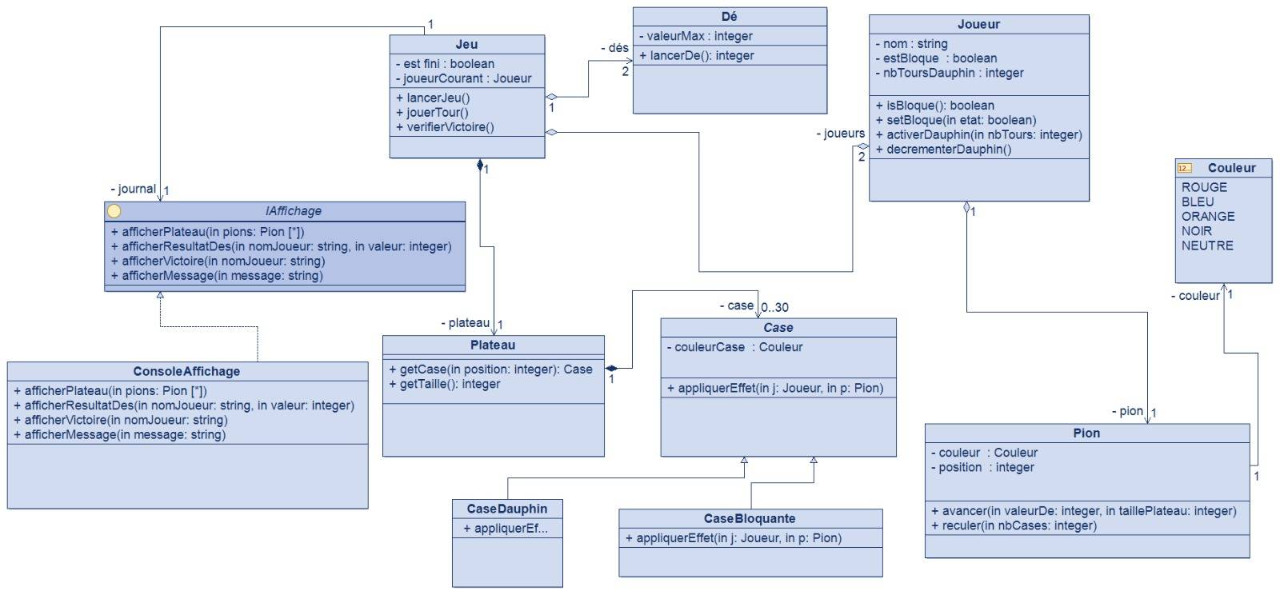
voici celui que j’ai réaliser par rapport a mon projet :
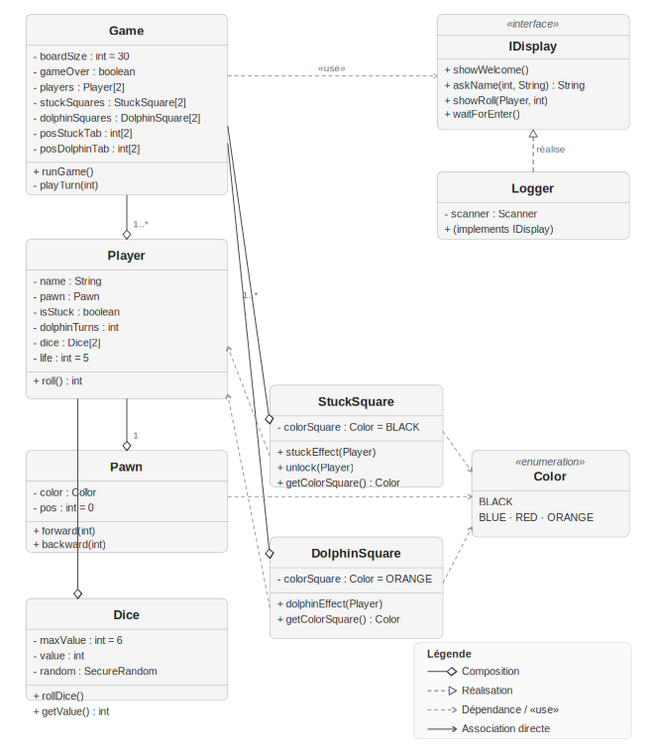

2.Diagramme de séquence

Voici les diagrammes de séquence que nous avons réaliser en groupe :

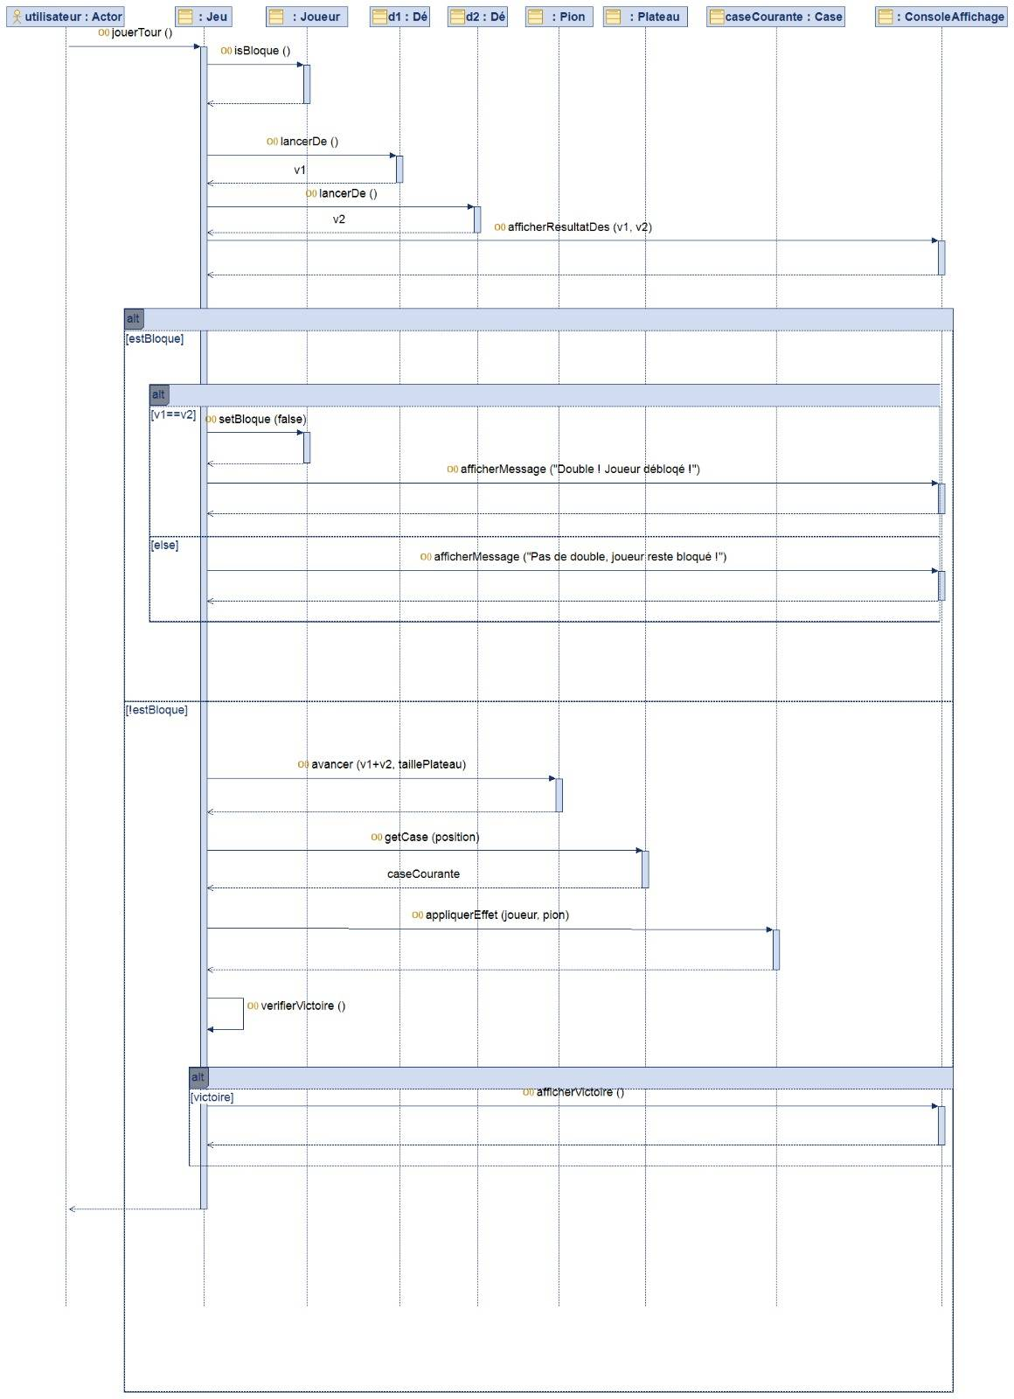
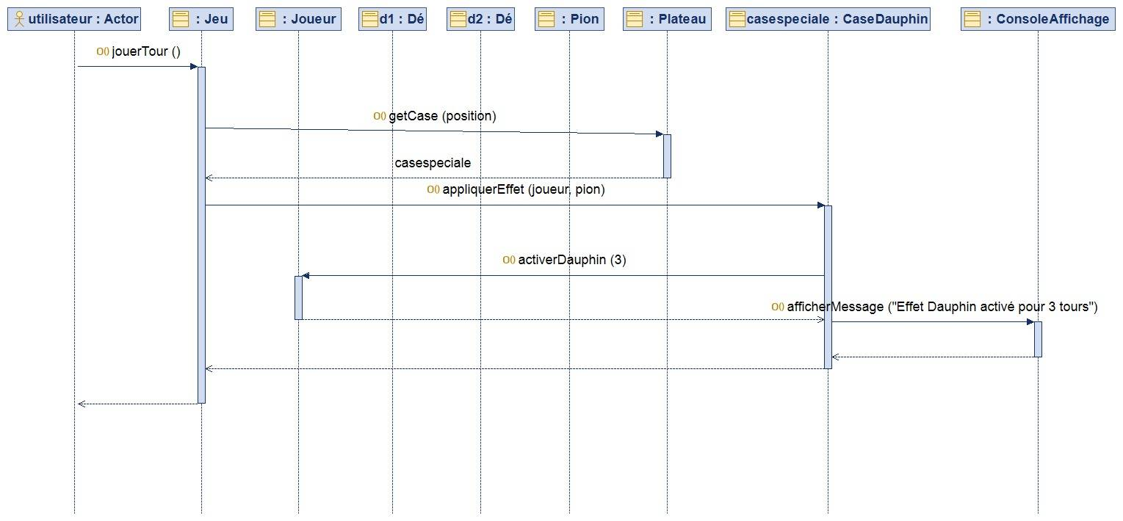
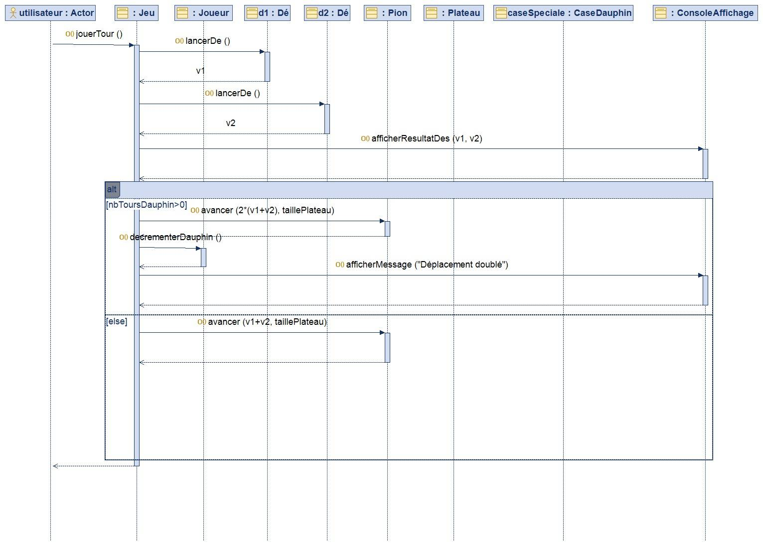

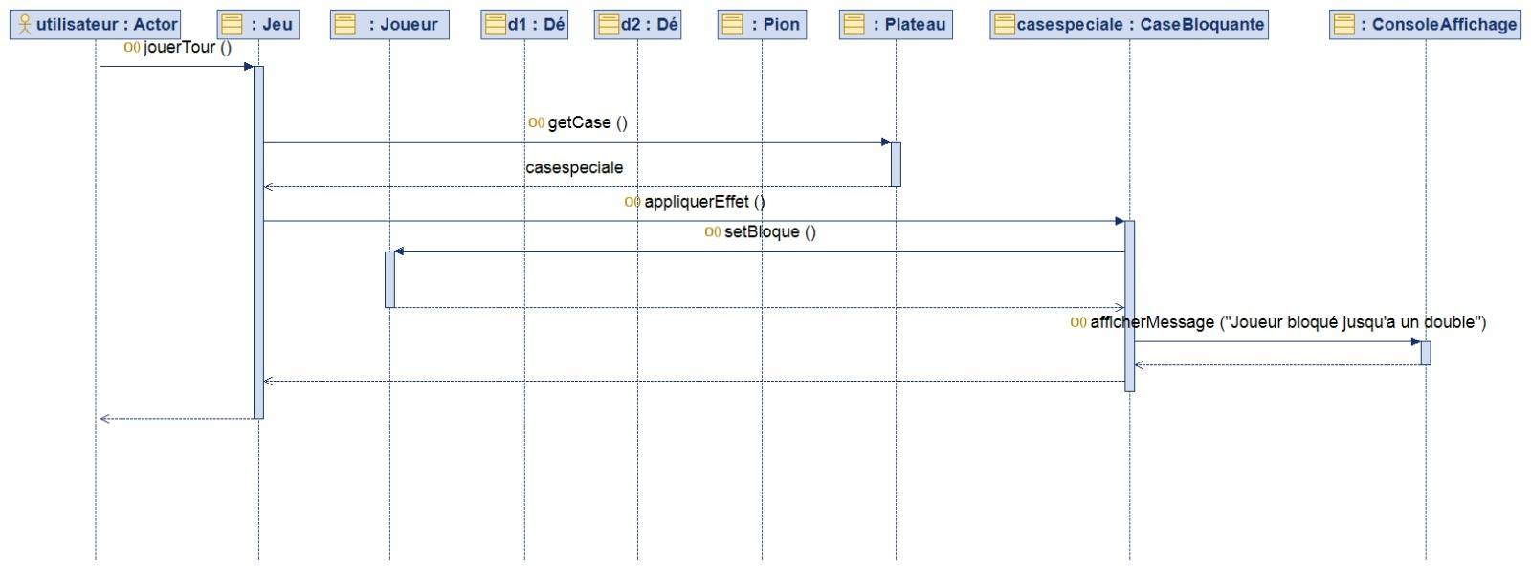
ainsi voici mes diagrammes de séquence relatif à mon projet :

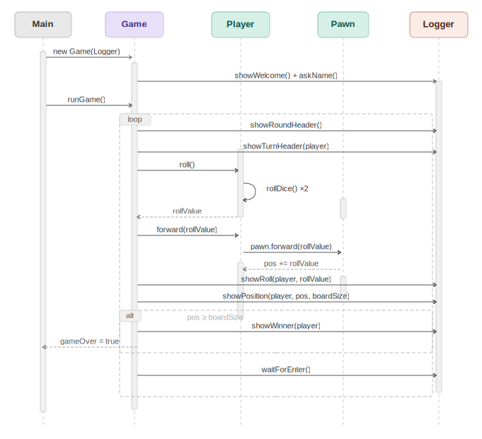
Diagramme de séquence système — déplacement de base :

Diagramme de séquence — StuckSquare

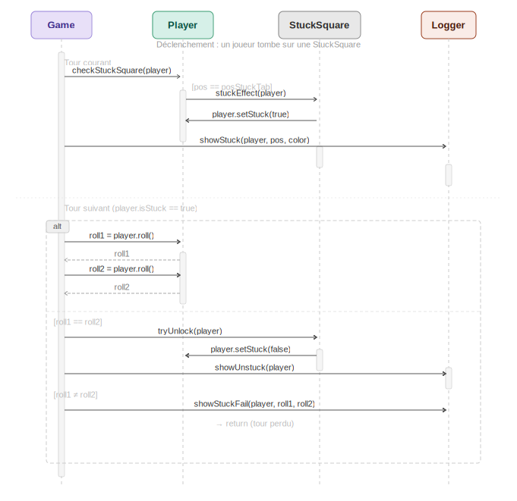
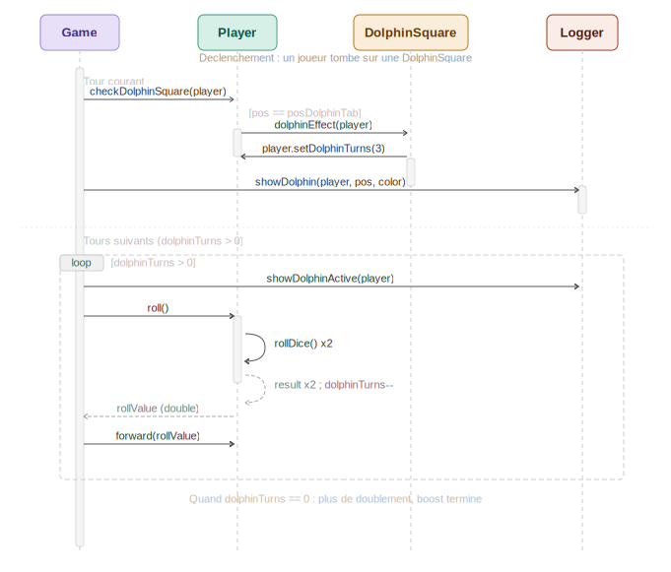
Diagramme de séquence — DolphinSquare

